Московский государственный технический университет им. Н.Э. Баумана

Факультет «Радиоэлектроника и лазерная техника (РЛ)»

Кафедра «Технология приборостроения (РЛ6)»

Задание №7

по дисциплине «Основы конструирования и технологии производства радиоэлектронных средств»

Вариант № 10

Выполнил ст. группы РЛ6-61

Филимонов С.В.

Преподаватель Руденко Н.Р.

Москва, 2023

# **Создание корпуса компонента в Pattern Editor**

## 1. Запуск и настройка редактора Pattern Editor

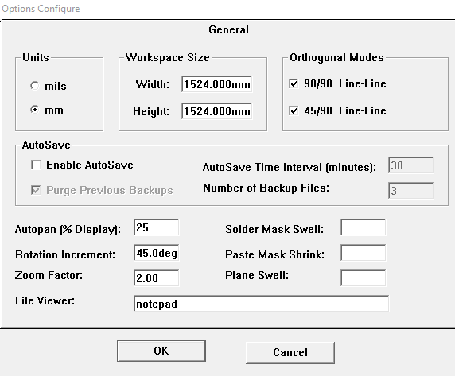

Рис. 1.1 – Настройка редактора Pattern Editor.

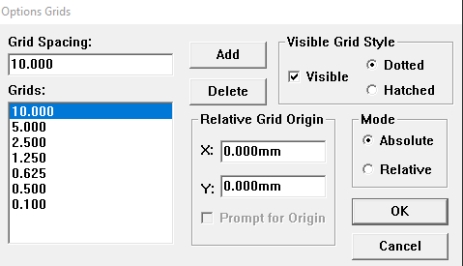

Рис. 1.2 – Настройка редактора Pattern Editor.

## 2. Создание посадочных мест для резисторов разных мощностей



Рис. 2.1 – Размещаем две контактные площадки.



Рис. 2.2 – Прорисовка контура корпуса резистора.



Рис. 2.3 – Корпус резистора мощностью 0,125Вт.



Рис. 2.4 – Корпус резистора мощностью 0,5Вт.



Рис. 2.5 – Корпус резистора мощностью 1Вт.



Рис. 2.6 – Посадочное место чип-резистора 1812.

## 3. Создание посадочного места для подстроечного резистора



Рис. 3.1 – Посадочное место подстроечного резистора.

## 4. Создание посадочного места для керамического конденсатора



Рис. 4.1 – Корпус керамического конденсатора.

## 5. Создание посадочного места для электролитического конденсатора



Рис. 5.1 – Посадочное место электролитического конденсатора с номинальным напряжением до 9В.



Рис. 5.2 – Посадочное место электролитического конденсатора с номинальным напряжением до 25В.

## 6. Создание посадочного места для выпрямительного диода.



Рис. 6.1 – Посадочное место выпрямительного диода.

## 7. Создание посадочного места транзистора.



Рис. 7.1 – Посадочное место транзистора КТ315Б.

## 8. Создание посадочное места для микросхемы



Рис. 8.1 – Посадочное место для микросхем в корпусе DIP.



Рис. 8.2 – Окно Arc Properties.

## 9. Создание посадочного разъема



Рис. 9.1 – Посадочное место разъема PLS2.



Рис. 9.1 – Посадочное место разъема PLS2.



Рис. 9.1 – Посадочное место разъема PLS2.

# Индивидуальное задание

## Условие

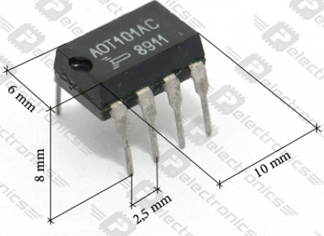

Рис. 1.1 – Элемент AOT101AC.

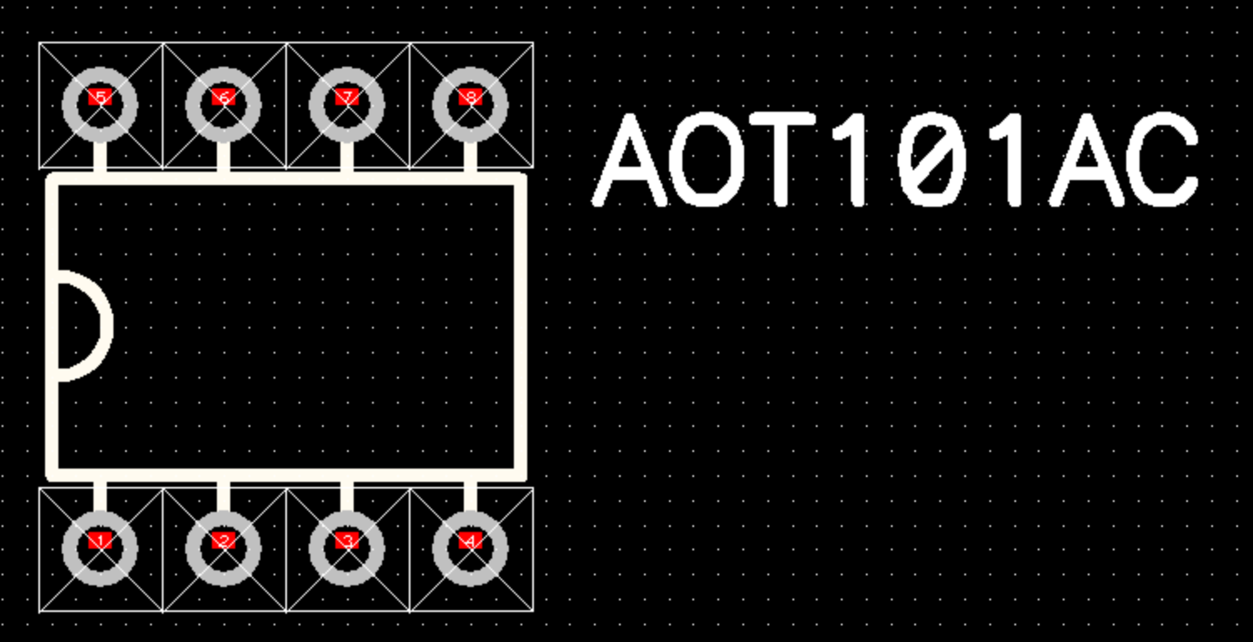

Рис. 1.2 – Схема.

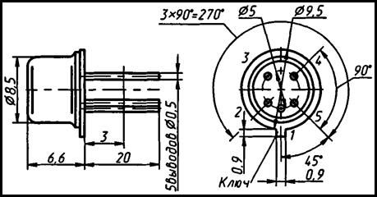

Рис. 9.1 – Схема усилителя.

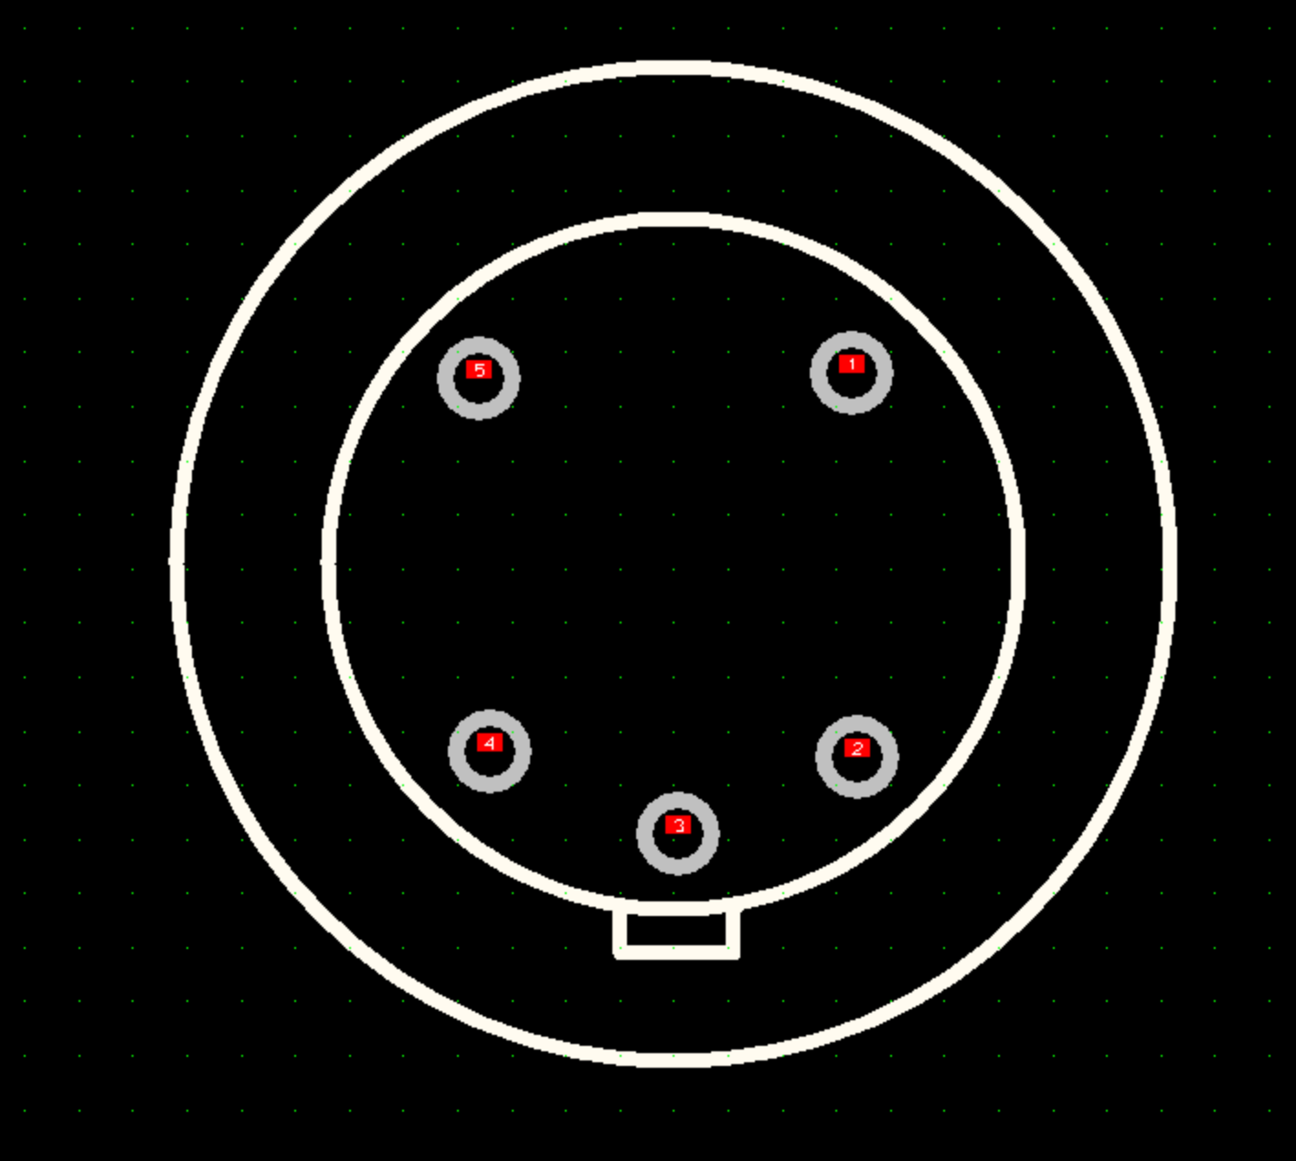

Рис. 9.1 – Схема.